王茂龙同志简历
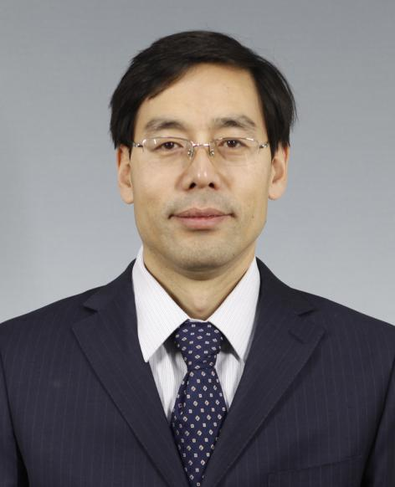
王茂龙，男，1976年6月生，辽宁灯塔人，中共党员，工学博士。
1994.09--1998.07 沈阳建筑工程学院土木工程系建筑工程专业学生
1998.09--2000.09 沈阳建筑工程学院土木系结构工程专业研究生
2000.09--2003.09 东南大学土木工程学院结构工程专业博士研究生
2003.09--2003.12 沈阳市城乡建设委员会新招录公务员
2003.12--2006.12 沈阳市城乡建设委员会计划处主任科员
(2003.09--2005.05在市项目办工作；2004.03--2006.10东
北大学资源与土木工程学院力学专业博士后流动站研究员)
2006.12--2011.05 沈阳市城乡建设委员会计划处助理调研员
2011.05--2014.03 沈阳市城乡建设委员会计划处副处长
2014.03--2019.03 沈阳市城乡建设委员会计划处处长
2019.03--2019.09 沈阳市城乡建设局计划处处长
2019.09—— 沈阳市城乡建设局党组成员、副局长

